Tuần 10 KẾ HOẠCH BÀI DẠY
Môn: Tự nhiên và Xã hội
Bài : Ôn tập và đánh giá chủ đề trường học ( 2 tiết )

I. YÊU CẦU CẦN ĐẠT:
Sau bài học giúp học sinh hình thành các năng lực và phẩm chất sau đây:
1.Năng lực đặc thù:
- Hệ thống được nội dung đã học về chủ đề Trường học: Một số sự kiện được tổ chức ở trường.
2. Năng lực chung : Hình thành và phát triển các năng lực cho HS
- Năng lực giao tiếp, hợp tác: Trao đổi, thảo luận để thực hiện các nhiệm vụ học tập.
- Năng lực giải quyết vấn đề và sáng tạo: Sử dụng các kiến thức đã học ứng dụng vào thực tế, tìm tòi, phát hiện giải quyết các nhiệm vụ trong cuộc sống.
3. Phẩm chất
- Biết cách nhắc nhở các bạn giữ an toàn khi tham gia hoạt động ở trường.
II. ĐỒ DÙNG DẠY HỌC:
1. Phương pháp và kĩ thuật dạy học
- Phương pháp: Vấn đáp, động não, trực quan, hoạt động nhóm,đóng vai, giải quyết vấn đề, lắng nghe tích cực.
- Kĩ thuật: đặt câu hỏi, chia nhóm.
2. Phương tiện và công cụ dạy học
- Giáo viên
+Tranh ảnh phóng to hoặc tranh trên máy
+ Sách giáo khoa Tự nhiên xã hội và VBT
- Học sinh
+ Sách giáo khoa Tự nhiên xã hội và VBT
+ Tranh ảnh, tư liệu sưu tầm liên quan đến bài học (nếu có) và dụng cụ học tập theo yêu cầu của GV.
III. CÁC HOẠT ĐỘNG DẠY HỌC CHỦ YẾU
Hoạt động của Giáo viên | Hoạt động của Học sinh
1. Hoạt động Mở đầu : Khởi động  1.1.Ổn định :  1.2. Dạy bài mới:  Giới thiệu bài: Bài : Ôn tập và đánh giá chủ đề trường học ( tiết 1)  2. Hoạt động Hình thành kiến thức mới: Khám phá:  Hoạt động 1: Thi “Hái hoa dân chủ”  a. Mục tiêu:  - Hệ thống lại những kiến thức đã học về một số sự kiện được tổ chức ở trường.  - Củng cố kĩ năng trình bày, chia sẻ thông tin.  b. Cách tiến hành:  Bước 1: Làm việc cả lớp  - GV yêu cầu mỗi nhóm lên rút một phiếu, bên trong có ghi một sự kiện được tổ chức ở trường.  Bước 2: Làm việc nhóm  - GV hướng dẫn nhóm trưởng phân công các bạn, mỗi bạn nói về một nội dung như gợi ý trong SGK trang 39: tên sự kiện, các hoạt động, sự tham gia của học sinh, ý nghĩa, cảm nhận khi tham gia sự kiện đó.  Bước 3: Làm việc cả lớp  - GV mời các nhóm lần lượt lên trình bày về sự kiện nhóm mình đã rút ra được. Các nhóm khác nhận xét, góp ý.  - GV nhận xét, đánh giá phần trình bày của mỗi nhóm, tuyên dương nhóm thực hiện tốt.  Thư giãn  3. Hoạt động Luyện tập , thực hành  Hoạt động 2: Trình bày về việc giữ vệ sinh và an toàn khi tham gia các hoạt động ở trường  a. Mục tiêu:  - Hệ thống lại những kiến thức đã học về việc giữ gìn vệ sinh và an toàn khi tham gia các hoạt động ở trường.  - Chia sẻ về những việc em đã làm để giữ vệ sinh và an toàn khi tham gia các hoạt động ở trường.  b. Cách tiến hành:  * Làm việc theo nhóm  - GV chia nhóm HS:  + Nhóm chẵn: Thảo luận chọn một hoạt động ở trường, nêu các việc nên làm và không nên làm để giữ vệ sinh trường học khi các em tham gia hoạt động đó.  + Nhóm lẻ: Thảo luận chọn một hoạt động ở trường, đưa ra một tình huống nguy hiểm, rủi ro có thể gặp khi các em tham gia hoạt động đó và nêu cách phòng tránh.  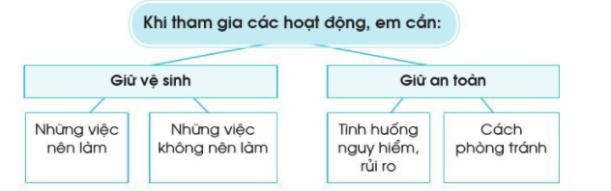  4. Hoạt động Vận dụng, trải nghiệm  *Làm việc cả lớp  - GV mời đại diện các nhóm chẵn, nhóm lẻ lên trình bày trước lớp.  - GV nhận xét, góp ý nội dung và kĩ năng trình bày của các nhóm.  * Hoạt động nối tiếp ( Củng cố, dặn dò )  - GV dặn HS về nhà xem trước bài Ôn tập chủ đề trường học ( tiết 2) | - Hát  - HS rút phiếu.  - HS lắng nghe, thực hiện.  - HS trả lời:  - Ngày hội đọc sách:  + Các hoạt động: đọc giới thiệu khai mạc ngày hội đọc sách, văn nghệ, đọc sách, tặng sách, nêu ý nghĩa ngày hội đọc sách.  + Ý nghĩa: giúp các bạn trau dồi thêm kiến thức, hiểu được nhiều hơn về lợi ích của việc đọc sách.  + Sự tham gia của học sinh: đông đảo, nhiệt tình và ý thức cao.  + Cảm nhận: ngày hội đọc sách vô cùng có ý nghĩa, nó giúp chúng ta hình thành thêm tư duy sáng tạo, học hỏi được nhiều điều thú vị.  - Ngày Nhà giá Việt Nam:  + Các hoạt động: đọc giới thiệu khai mạc buổi lễ, văn nghệ, tri ân thầy cô.  + Ý nghĩa: giúp các em học sinh hiểu được sâu sắc hơn ý nghĩa ngày nhà giáo, từ đó cố gắng nhiều hơn trong học tập.  + Sự tham gia của học sinh: đông đảo và ý thức cao.  + Cảm nhận: đó là 1 buổi lễ vô cùng có ý nghĩa, giúp học sinh chúng ta nâng cao ý thức trong học tập, cũng như biết ơn thầy cô nhiều hơn, từ đó có sự nỗ lực trong học tập, nâng cao ý thức của bản thân.  -HS chia nhóm và thảo luận  - HS trình bày:  - Giữ vệ sinh  + Những việc không nên làm: Không vứt rác bừa bãi, không viết lên bàn ghế,...  + Những việc nên làm: vứt rác đúng nơi quy định; thường xuyên lau dọn lớp học, dọn vệ sinh sân trường cũng như lớp học....  - Giữ an toàn  + Tình huống, nguy hiểm, rủi ro: rượt đuổi nhau, chơi trò kéo co,...  + Cách phòng tránh: Kiểm tra sân chơi, thực hiện đúng luật chơi, kiểm tra độ bền chắc của dây.

IV. ĐIỀU CHỈNH SAU BÀI DẠY:………………………………………………….
........................................................................................................................................

Tuần 10 KẾ HOẠCH BÀI DẠY
Môn: Tự nhiên và Xã hội
Bài : Ôn tập và đánh giá chủ đề trường học ( 2 tiết )

I. YÊU CẦU CẦN ĐẠT:
Sau bài học giúp học sinh hình thành các năng lực và phẩm chất sau đây:
1.Năng lực đặc thù:
- Hệ thống được nội dung đã học về chủ đề Trường học: giữ vệ sinh và an toàn khi tham gia các hoạt động ở trường.
2. Năng lực chung : Hình thành và phát triển các năng lực cho HS
- Năng lực giao tiếp, hợp tác: Trao đổi, thảo luận để thực hiện các nhiệm vụ học tập.
- Năng lực giải quyết vấn đề và sáng tạo: Sử dụng các kiến thức đã học ứng dụng vào thực tế, tìm tòi, phát hiện giải quyết các nhiệm vụ trong cuộc sống.
3. Phẩm chất
- Biết cách nhắc nhở các bạn giữ an toàn khi tham gia hoạt động ở trường.
II. ĐỒ DÙNG DẠY HỌC:
1. Phương pháp và kĩ thuật dạy học
- Phương pháp: Vấn đáp, động não, trực quan, hoạt động nhóm,đóng vai, giải quyết vấn đề, lắng nghe tích cực.
- Kĩ thuật: đặt câu hỏi, chia nhóm.
2. Phương tiện và công cụ dạy học
- Giáo viên
+Tranh ảnh phóng to hoặc tranh trên máy
+ Sách giáo khoa Tự nhiên xã hội và VBT
- Học sinh
+ Sách giáo khoa Tự nhiên xã hội và VBT
+ Tranh ảnh, tư liệu sưu tầm liên quan đến bài học (nếu có) và dụng cụ học tập theo yêu cầu của GV.
III. CÁC HOẠT ĐỘNG DẠY HỌC CHỦ YẾU
Hoạt động của Giáo viên | Hoạt động của Học sinh
1. Hoạt động Mở đầu : Khởi động  1.1.Ổn định :  1.2. Dạy bài mới:  Giới thiệu bài: Bài : Ôn tập và đánh giá chủ đề trường học ( tiết 2)  2. Hoạt động Hình thành kiến thức mới: Khám phá:  Hoạt động 3: Thi “Hùng biện”  a. Mục tiêu: rèn luyện kĩ năng trình bày, phân tích vấn đề.  b. Cách tiến hành:  Bước 1: Làm việc theo nhóm  - GV hướng dẫn HS: Nhóm trưởng điều khiển các bạn cùng phân tích lợi ích của việc đã làm để giữ vệ sinh khi tham gia các hoạt động ở trường và tập trình bày.  Bước 2: Làm việc cả lớp  - GV mời mỗi nhóm cử một đại diện vào “Ban giám khảo”. Với sự giúp đỡ của GV, “Ban giám khảo” sẽ đưa ra tiêu chị chấm điểm cho cuộc thi “Hùng biện”.  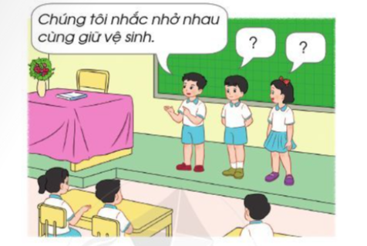  - Trưởng ban “Ban giám khảo” sẽ phổ biến tiêu chí và tổ chức mời các nhóm lên trình bày: sự rõ ràng của lời nói, bày tỏ cảm xúc, sử dụng ngôn ngữ cơ thể.  - Kết thúc cuộc thi, “Ban giám khảo” sẽ tuyên dương nhóm đạt giải.  Thư giãn  3. Hoạt động Luyện tập , thực hành  Hoạt động 4: Đóng vai  a. Mục tiêu: Biết cách nhắc nhở các bạn giữ an toàn khi tham gia các hoạt động ở trường.  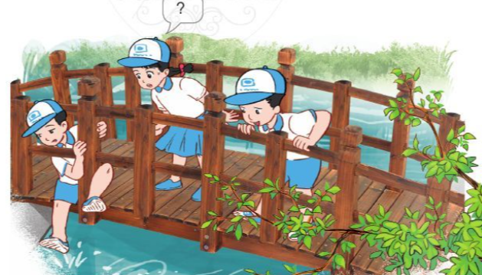  b. Cách tiến hành:  Bước 1: Làm việc cá nhân  - Từng cá nhân đọc câu hỏi 1, 2 SGK trang 40:  + Bạn nào trong hình dưới đây có thể bị nguy hiểm, rủi ro khi đi tham quan?  + Em sẽ khuyên bạn đó điều gì để bạn không gặp nguy hiểm?  Bước 2: Làm việc nhóm  - GV hướng dẫn HS:  + Chỉ ra bạn có thể gặp nguy hiểm và đưa ra lời khuyên với bạn.  + Phân vai và tập đóng vai trong nhóm.  4. Hoạt động Vận dụng, trải nghiệm  *Làm việc cả lớp  - GV mời các nhóm lên bảng đóng vai.  - HS nhóm khác, GV nhận xét, góp ý cho lời khuyên của từng nhóm  * Hoạt động nối tiếp ( Củng cố, dặn dò )  - GV dặn HS về nhà xem trước bài Đường và phương tiện giao thông ( tiết 1) | - Hát  - HS trình bày: Thực hiện vệ sinh khi tham gia các hoạt động ở trường học không chỉ là việc riêng của đội lao công. Bằng cách giữ gìn vệ sinh khi tham gia các hoạt động ở trường học, bạn sẽ tự hào về hình ảnh của trường và sẽ có được trải nghiệm quý giá khi quan tâm đến môi trường sống. Chúng tôi đã nhắc nhở nhau cùng giữ vệ sinh, làm sạch giày dép mỗi khi vào lớp sau giờ thể dục, vứt rác vào sọt rác mỗi khi các bạn tổ chức sinh nhật ở lớp, sắp xếp gọn gàng sách đã mượn ở thư viện,...Dù làm những việc nhỏ mỗi ngày hay tham gia chiến dịch vệ sinh của trường, bạn sẽ góp phần giữ trường lớp luôn sạch đẹp!  - HS đọc câu hỏi.  - HS trả lời:  - Bạn nam đưa chân xuống cầu có thể gặp nguy hiểm, rủi ro khi đi tham quan.  - Em sẽ khuyên bạn đó không nên đưa chân xuống cầu như vậy, vì rất dễ trượt chân hoặc sẩy tay sẽ rơi xuống hồ nước và có thể nguy hiểm đến tính mạng.  -HS đóng vai

IV. ĐIỀU CHỈNH SAU BÀI DẠY:………………………………………………….
........................................................................................................................................

